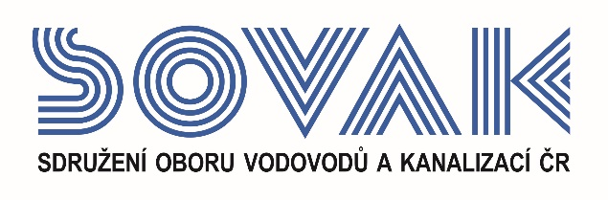

Vás zve na seminář:
Pohled Ministerstva financí na aplikaci nového
cenového výměru,
který se uskuteční
dne 7. 2. 2023 od 10:00 hod.
v zasedací místnosti č. 217, Novotného lávka 200/5, Praha 1

V roce 2023 se bude poprvé odevzdávat formulář Vyrovnávací kalkulace, dle cenového výměru Ministerstva financí č. 01/VODA/2022 o regulaci cen v oboru vodovodů a kanalizací. Jeho přínos, výhody, problémy a sporné otázky s Vámi přijde řešit Ing. Lukáš Teklý, sekce Hospodářské strategie a politiky, Ministerstvo financí.

Kdo bude přednášet?
Ing. Marie Janečková, vedoucí oddělení Cenová politika, Ministerstvo financí
Mgr. Jan Klouček, oddělení Cenová politika, Ministerstvo financí
Ing. Lukáš Teklý, Ministerstvo financí

Program:

9:30 Registrace
10:00 Zahájení semináře a úvodní slovo SOVAK ČR
– Ing. Vilém Žák, ředitel a člen představenstva SOVAK ČR
10:10 Postup při odevzdávání vyrovnávacích kalkulací pro vodné a stočné, příklady možných způsobů vyrovnání a technických aplikačních problémů z pohledu Ministerstva financí
– Ing. Marie Janečková, vedoucí oddělení Cenová politika, Ministerstvo financí; Mgr. Jan Klouček, oddělení Cenová politika, Ministerstvo financí; Ing. Lukáš Teklý, Ministerstvo financí

10:50 Přestávka

11:20 Debata zástupců Ministerstva financí a zástupců SOVAK ČR o aplikační praxi Cenového výměru
12:20 Dotazy a diskuze
13:15 Závěr semináře

V případě zájmu o účast vyplňte, prosím, následující přihlášku a zašlete ji nejpozději do 31. 1. 2023 na některý z níže uvedených kontaktů:
- e-mail: doudova@sovak.cz
- adresa: SOVAK ČR, Novotného lávka 200/5, 110 00 Praha 1

Poplatek za účast na semináři je pro řádné členy SOVAK ČR 1 210,- Kč (včetně 21 % DPH), pro přidružené členy a ostatní účastníky 1 815,- Kč (včetně 21 % DPH), v případě platby na místě konání semináře je účtován příplatek za administrativu 605,- Kč (včetně 21% DPH) každému účastníkovi semináře. V ceně vložného je sborník v elektronické podobě a drobné občerstvení.
Storno účasti je možné provést nejpozději 5 kalendářních dnů před konáním akce, v případě neúčasti se vložné nevrací.

Závazná přihláška
na seminář
Pohled Ministerstva financí na aplikaci nového
cenového výměru

dne 7. 2. 2023

Jméno (a): ………………………………………………………………………………………………………….
……….……………………………………………………………………………………………………………..
Společnost: ………………………………………………………………………………………………………...
Kontakty (adresa, telefon, e-mail):
……………………………………………………………………………………………………………………...
……………………………………………………………………………………………………………………...

Společnost JE / NENÍ řádným členem SOVAK ČR (nehodící se škrtněte)

Datum: Razítko a podpis:

---------------------------------------------------------------------------------------------------------------------------------------------------

Potvrzení o platbě

Potvrzujeme, že dne …………………………………

bylo uhrazeno celkem………………………………..Kč (včetně 21 % DPH)

za společnost…………………………………………………………………………………………………….....

IČO:…………………DIČ:…………………z účtu č.…………………………………………………………….

za účastníka (y): .…………………………………………………………………………………………………..

……………………………………………………………………………………………………………..............

ve prospěch účtu SOVAK ČR, Novotného lávka 200/5, 110 00 Praha 1, IČO: 60456116, DIČ: CZ60456116, vedeného u MONETA Money Bank a.s. č.: 2127002504/0600, variabilní symbol 101

Datum: Razítko a podpis:

